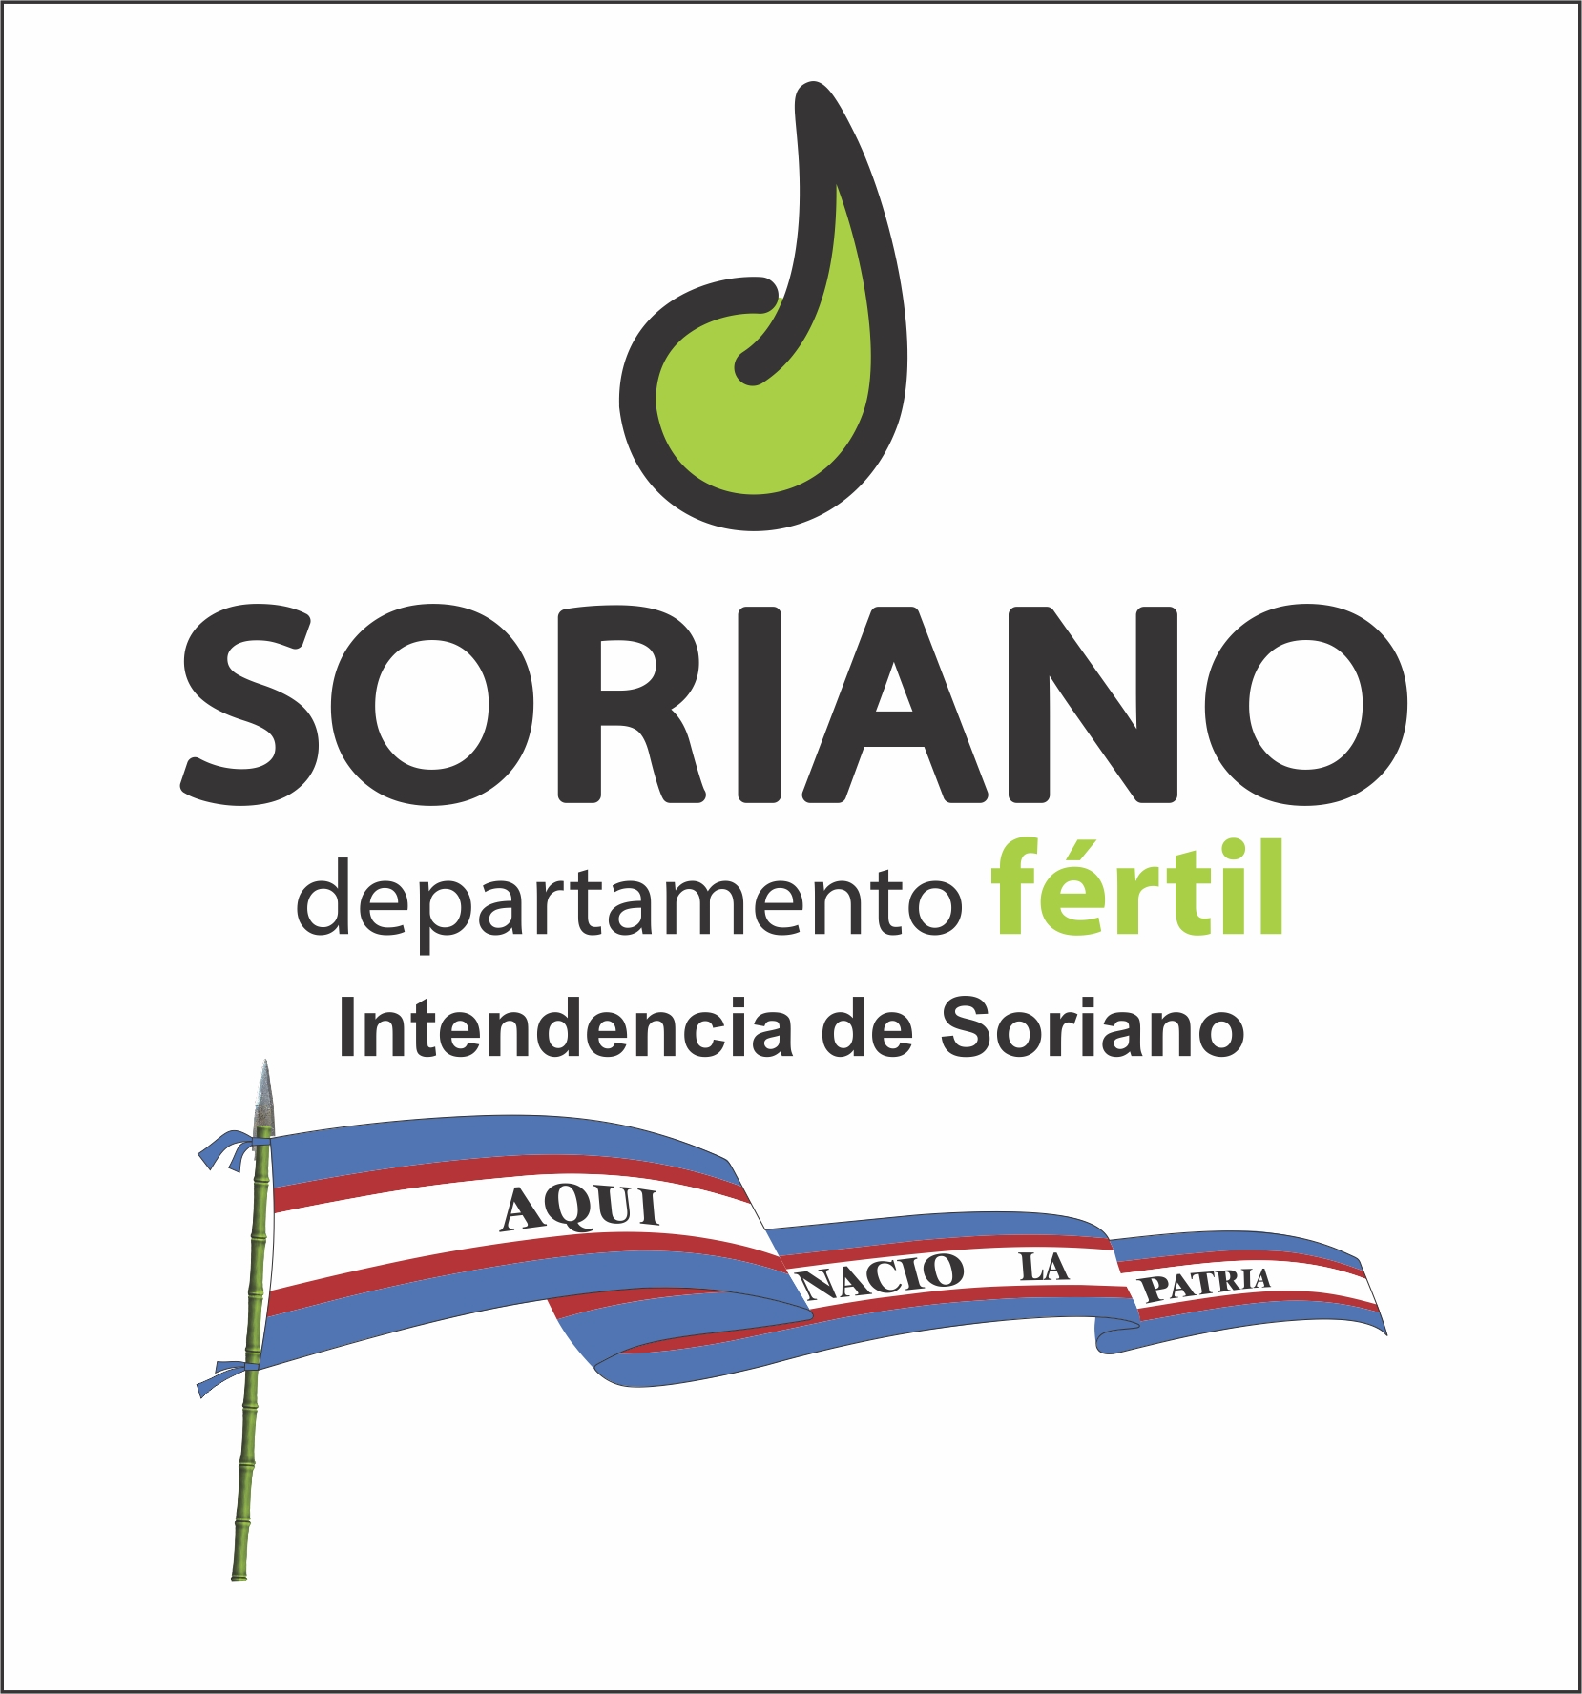
ARCArte
9º Encuentro Nacional y Regional de Escultores
25, 26 y 27 de abril de 2014 - Palmar
DATOS PERSONALES
NOMBRES Y APELLIDOS
FECHA DE NACIMIENTO CÉDULA DE IDENTIDAD
DIRECCIÓN LOCALIDAD
TELÉFONO CORREO ELECTRÓNICO

SALA DE EXPOSICIONES
TRAE OBRAS PARA EXPONER? SI NO ¿CUÁNTAS? (hasta 3)
TAMAÑO MATERIAL PESO
LOS SOPORTES SON PROPORCIONADOS POR LA ORGANIZACIÓN
TRABAJÁ DURANTE EL ENCUENTRO ? SI NO
MATERIAL QUE UTILIZARÁ
Chatarra |  | Madera |  | Piedra |  | Cemento

ALOJAMIENTO
EL ALOJAMIENTO ES COMPARTIDO
PREFIERE ALOJAMIENTO INDIVIDUAL ASUMIENDO LOS COSTOS DE HOTEL O CABAÑA ?
SI NO

VIENE ACOMPAÑADO ? SI NO
ALOJAMIENTO EN EL HOTEL PARA ACOMPAÑANTES ES CON EL COSTO ACTUAL, EL ESCULTOR PAGARÁ EL 50% DE LA TARIFA.
COMENTARIOS
TRASLADOS
POSEE FORMA DE TRASLADARSE ? SI NO
POSEE FORMA DE TRASLADAR LA OBRA ? SI NO
ESPECIFIQUE CÓMO SE TRASLADARA HASTA PALMAR AUTO PROPIO
ÓMNIBUS
VEHÍCULO DE SU INTENDENCIA
RUTA DE LA ESCULTURA
LE GUSTARÍA PARTICIPAR EN EL SORTEO DE LOS 10 ESCULTORES QUE TRABAJARÁN EN EL PUEBLO SACACHISPAS? Ver item 7 de las Bases.
SI NO
CLÍNICAS
ESTÁ INTERESADO EN TRABAJAR EN LA MODALIDAD DE CLÍNICA ? SI NO

Los aspectos organizativos de este encuentro hace que sea de suma importancia la confirmación de asistencia y el suministro de la información requerida en el formulario que se adjunta, este formulario debe ser entregado antes del 5 de abril de 2014 al correo electrónico esculturasenpalmar@gmail.com , turismo@soriano.gub.uy, fax: 4532 4550. Consultas: Oficina de Turismo: 4532 2733, 4532 2201 int. 2501

